**C12 学习笔记**

1. 简单了解框架

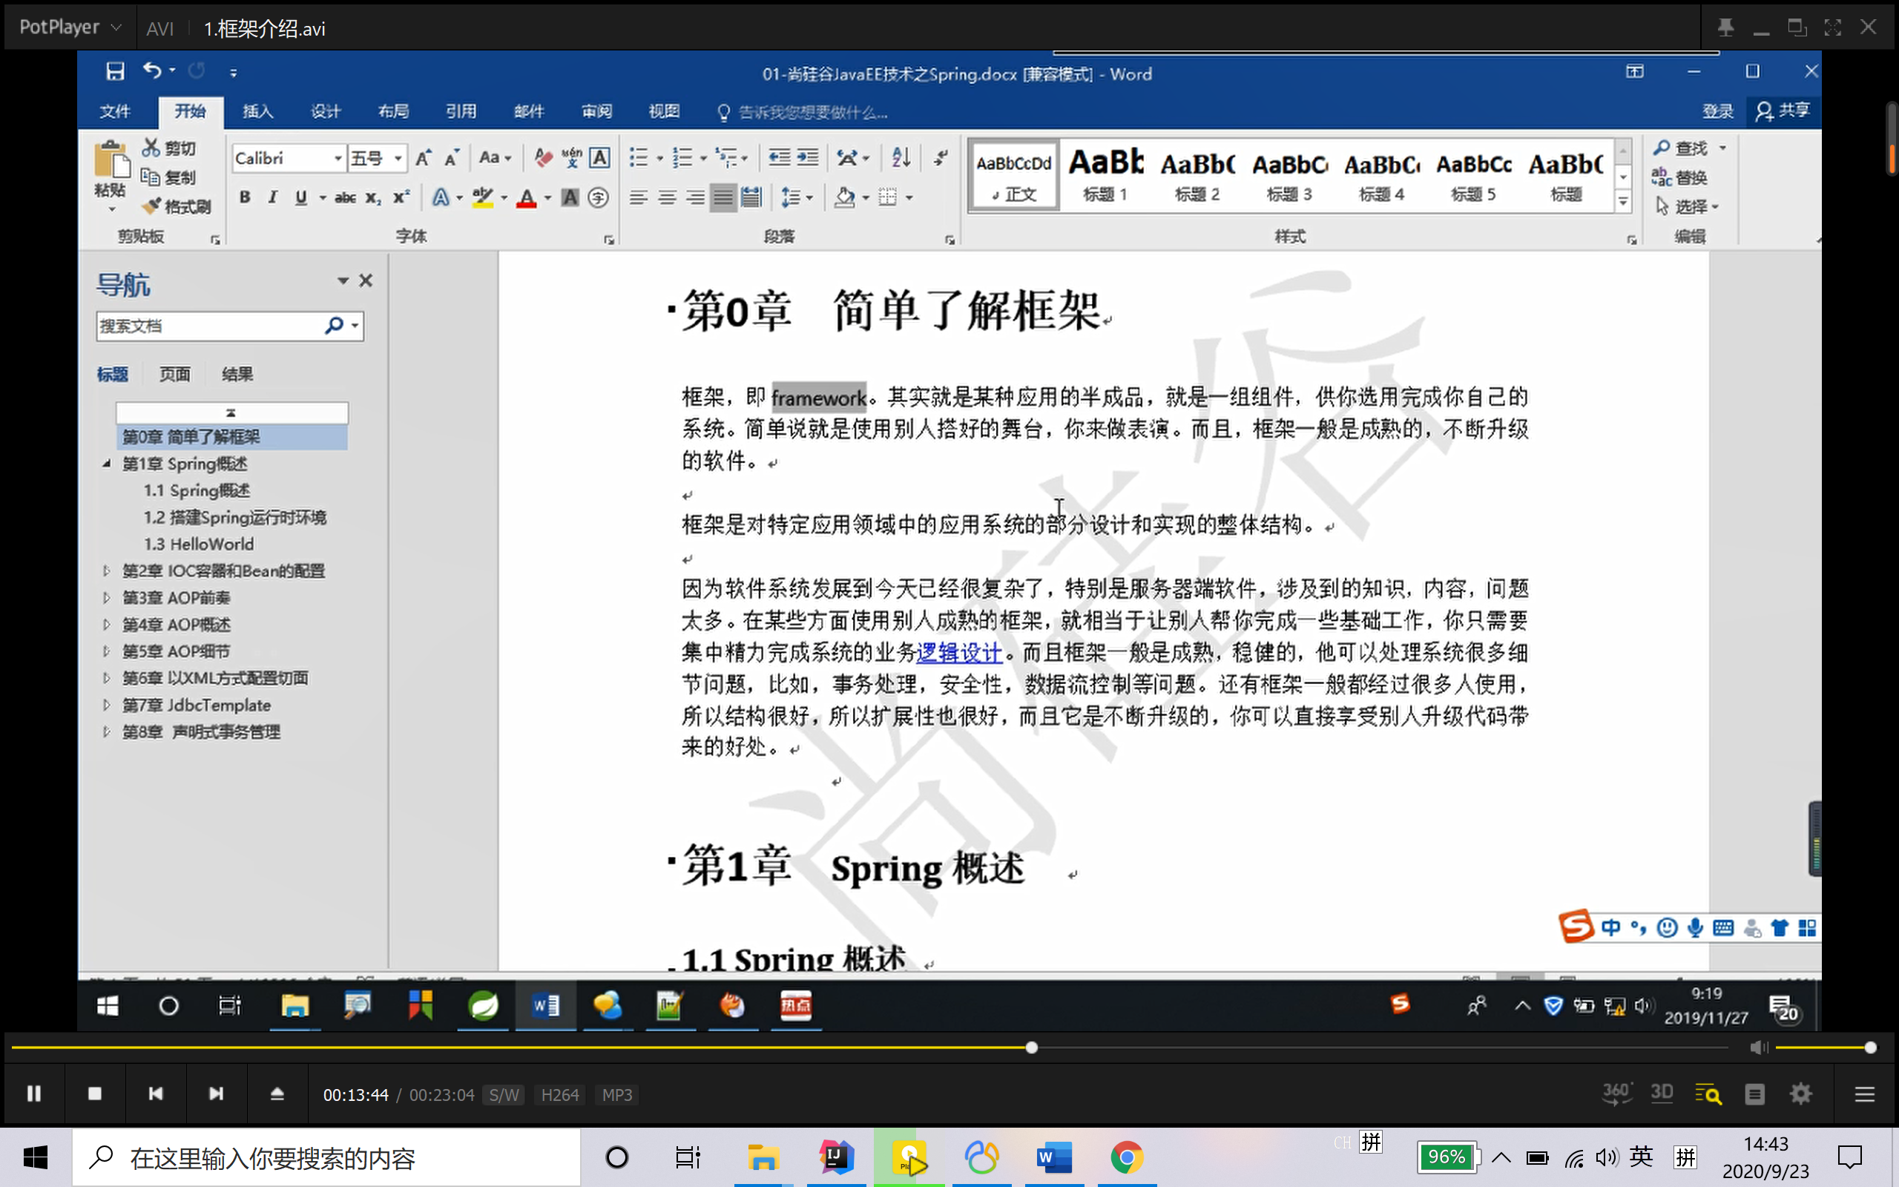

1. Spring概述
   1. 概述
      1. 开源框架
      2. 简化企业级开发
      3. IOC和AOP容器框架
      4. 有很多优良特性
         1. **非侵入式**：基于Spring开发的应用中的对象可以不依赖spring的api，轻量级框架
         2. **依赖注入**：DI-Dependency Injection，反转控制（IOC）最经典的实现
         3. **面向切面编程：AOP**
         4. **容器**
         5. **组件化**
         6. **一站式**
      5. 模块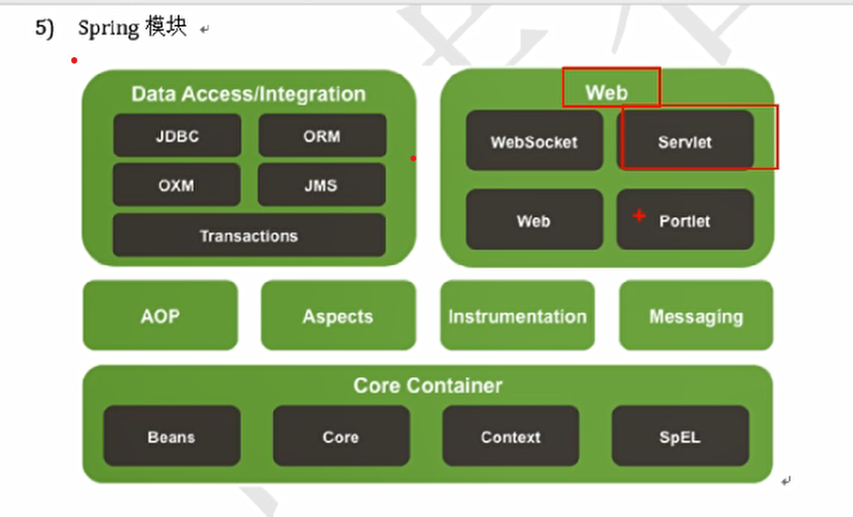
   2. Bean的作用域
      1. 默认作用域是单例
2. IOC容器和Bean的配置
   1. IOC和DI
      1. Ioc 反转控制

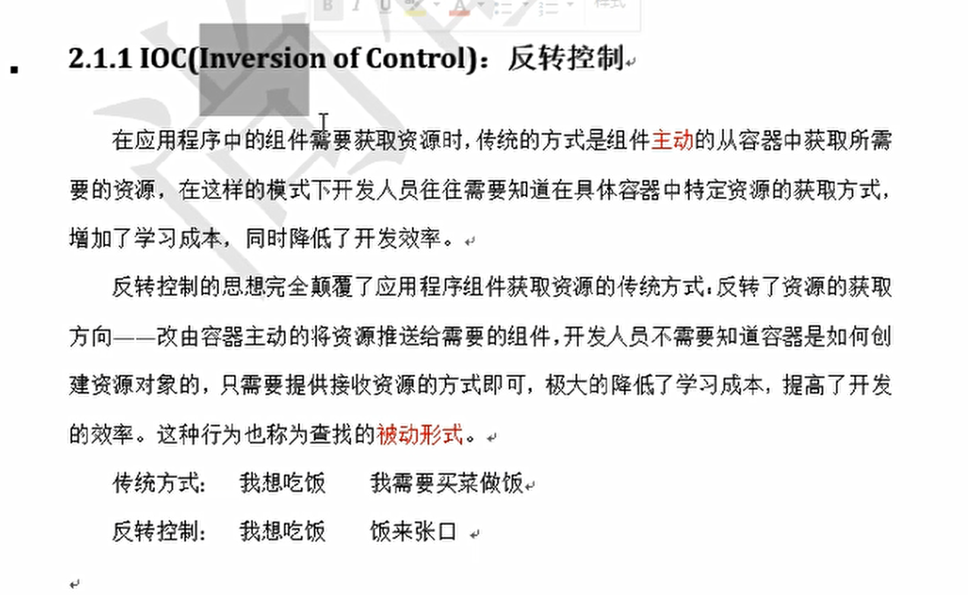

* + 1. DI 依赖注入

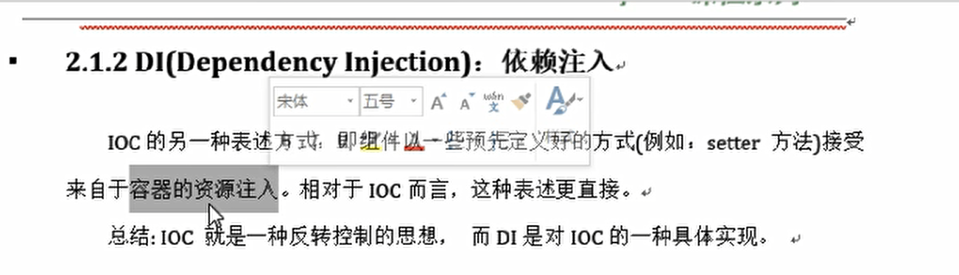

* + 1. IOC在Spring中的实现

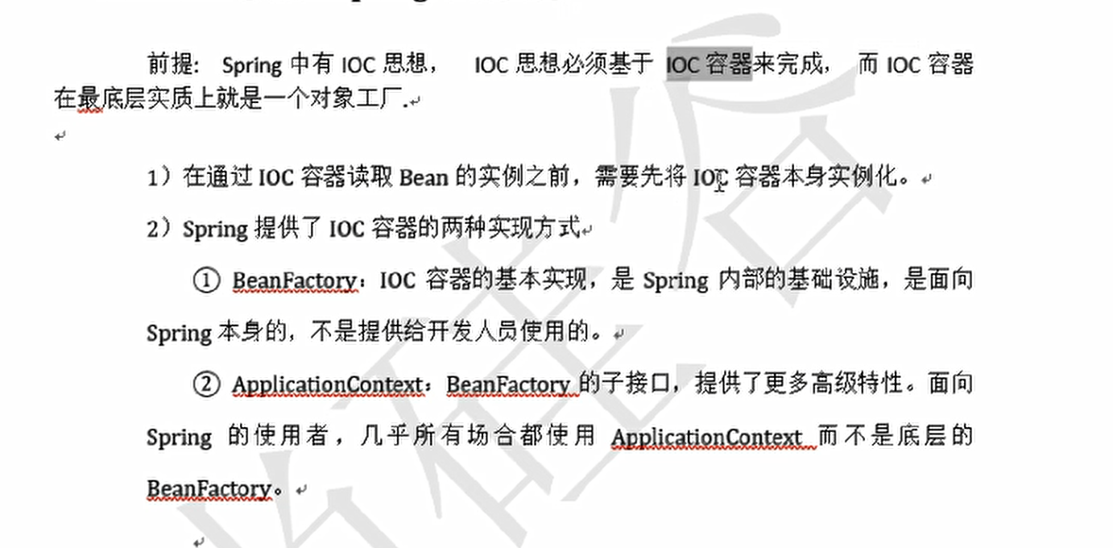

* + - 1. 主要实现类

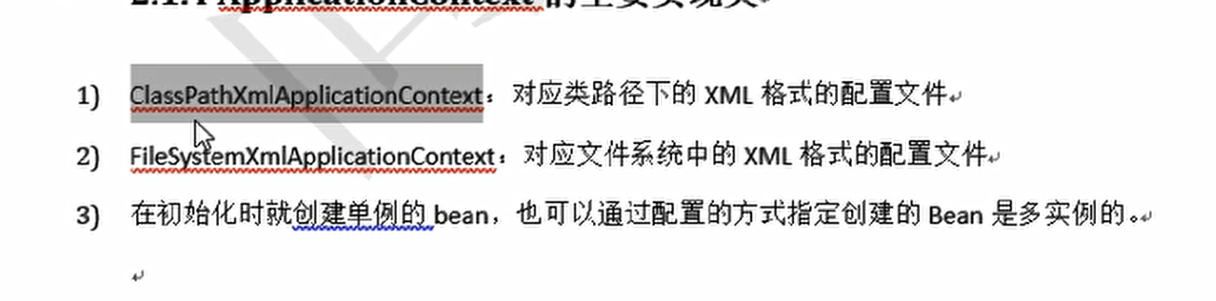

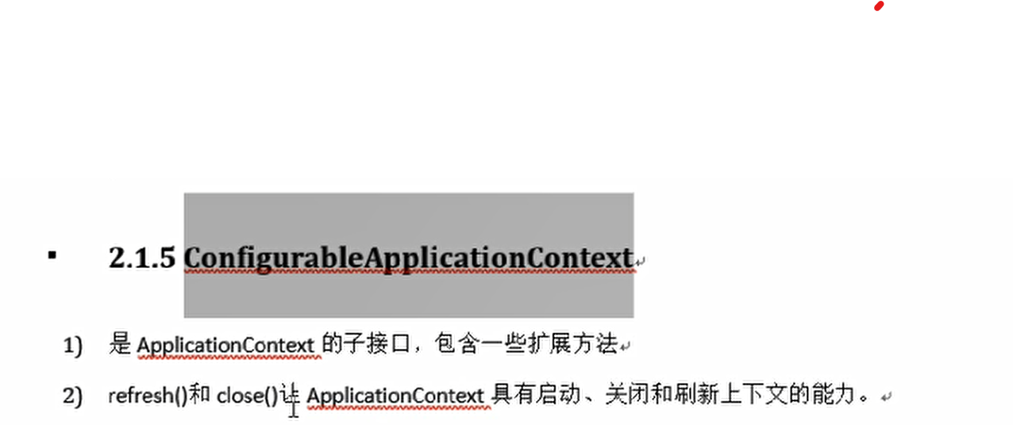

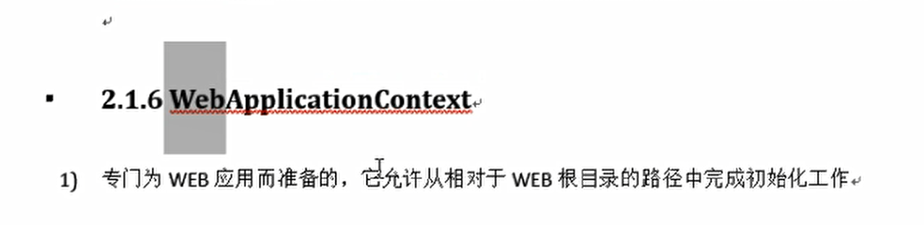

* 1. Bean设置属性值
     + - 1. 通过属性值的set方法设置
         2. 通过 带参构造器构造

Name-value

赋值使用参数默认顺序，可省略name

使用index指定赋值顺序

使用type指定参数类型

* 1. 命名空间
  2. 可使用的值

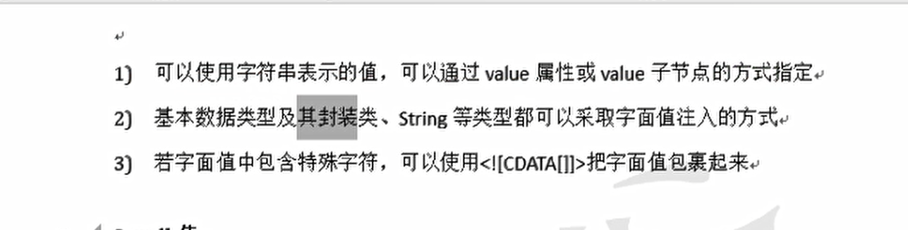

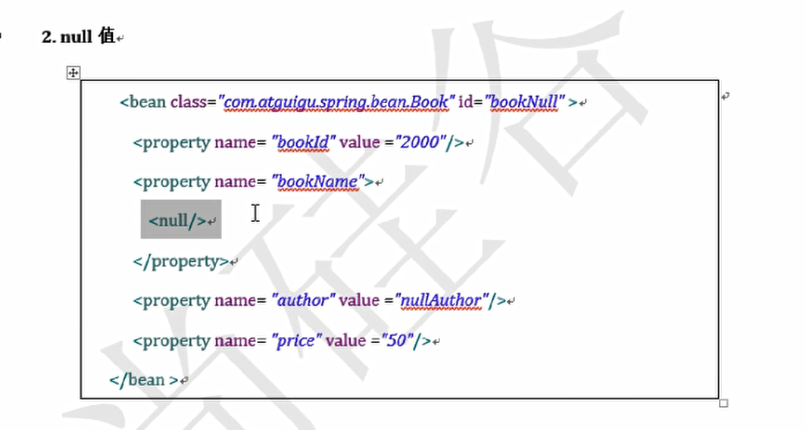

* 1. Bean的生命周期

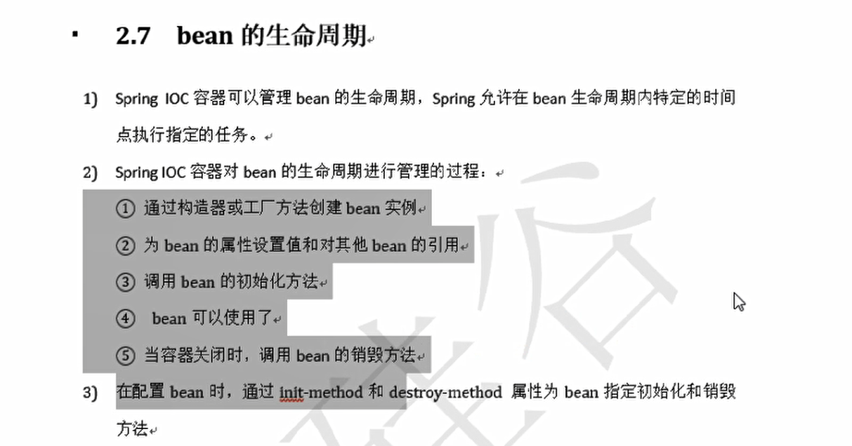

* 1. Bean 后置处理器

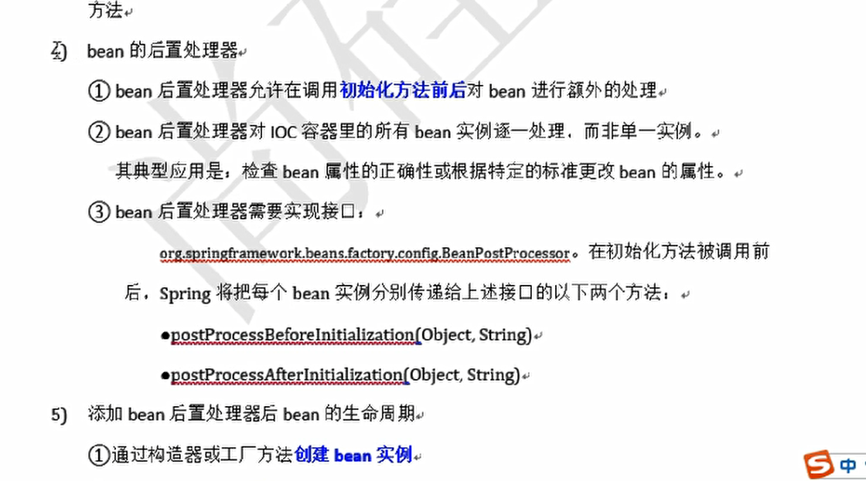

注册后置处理器后，会对配置文件里的每一个bean进行注册

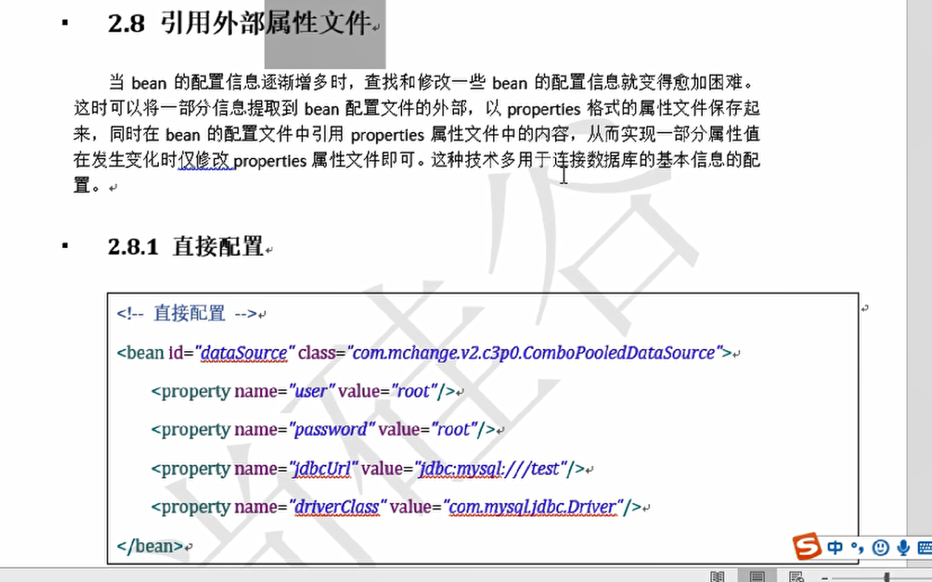

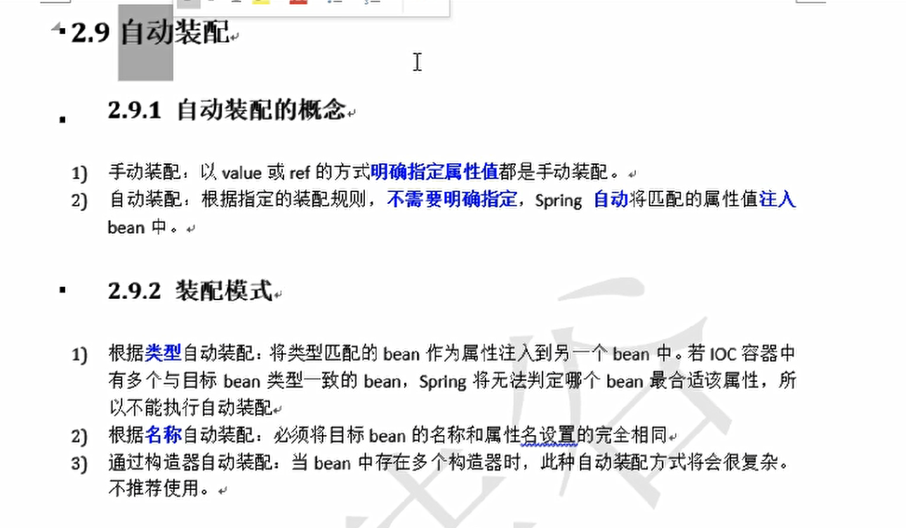

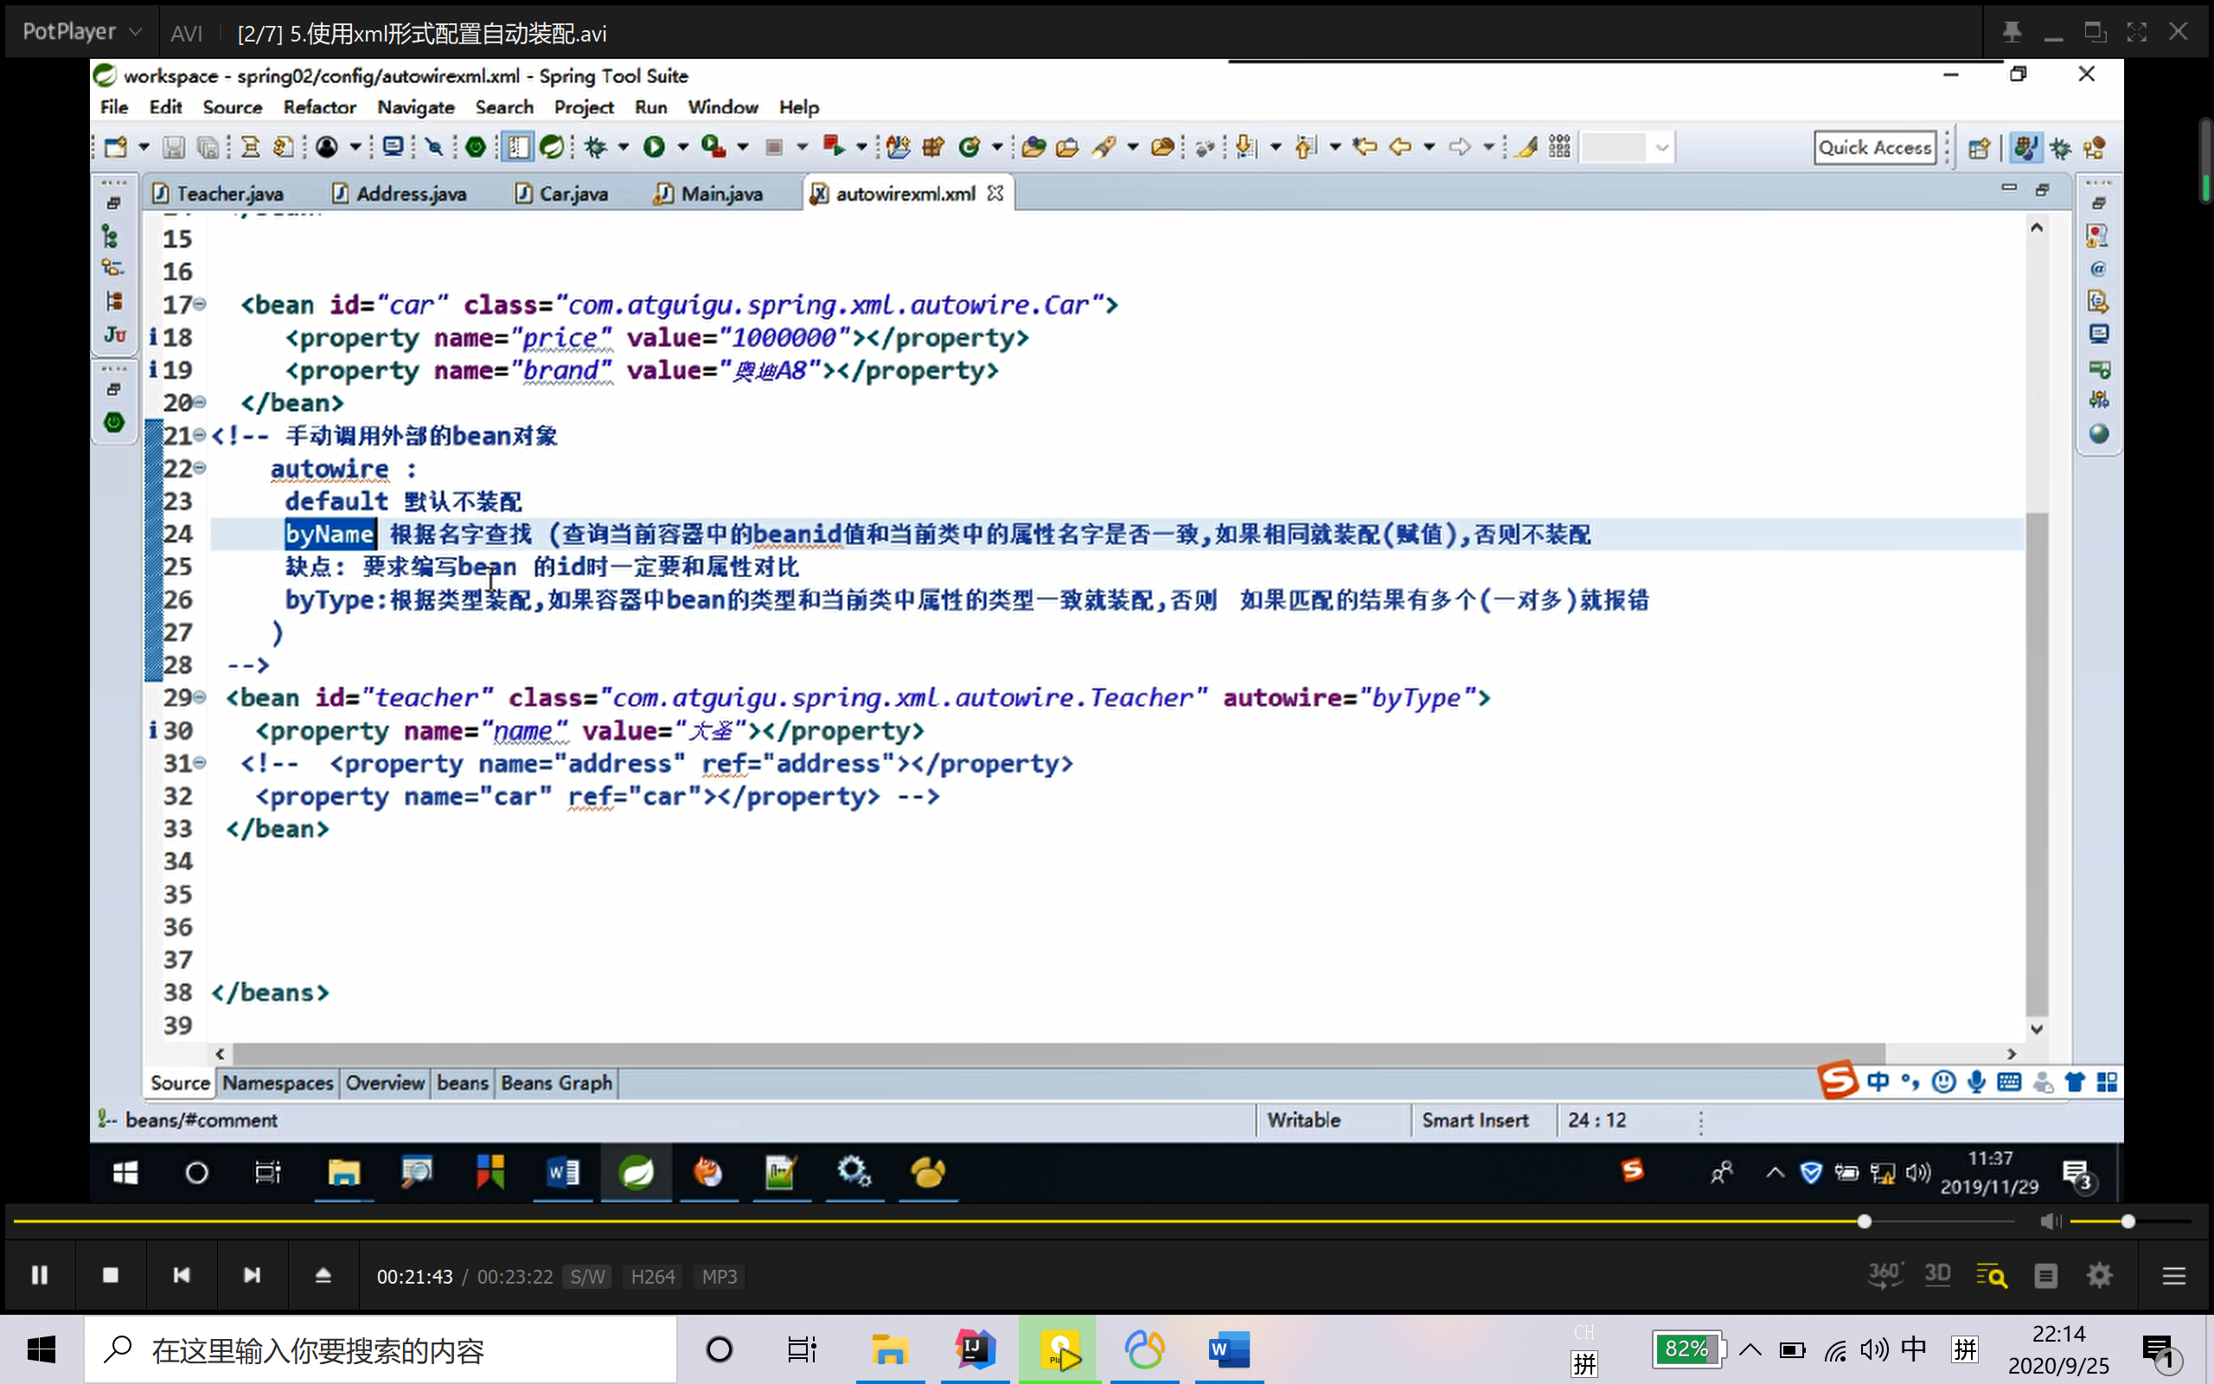

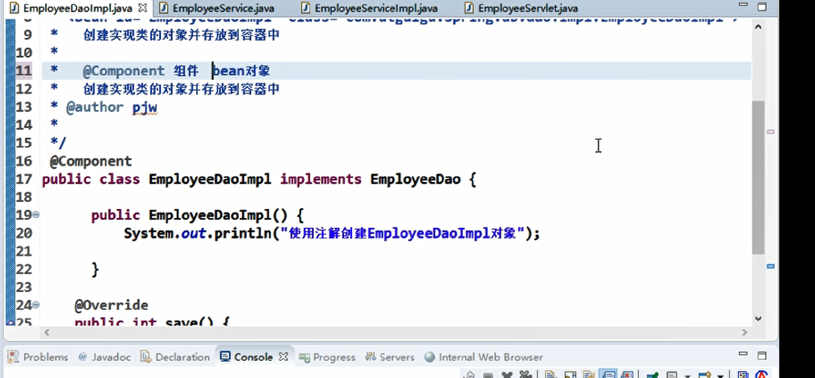

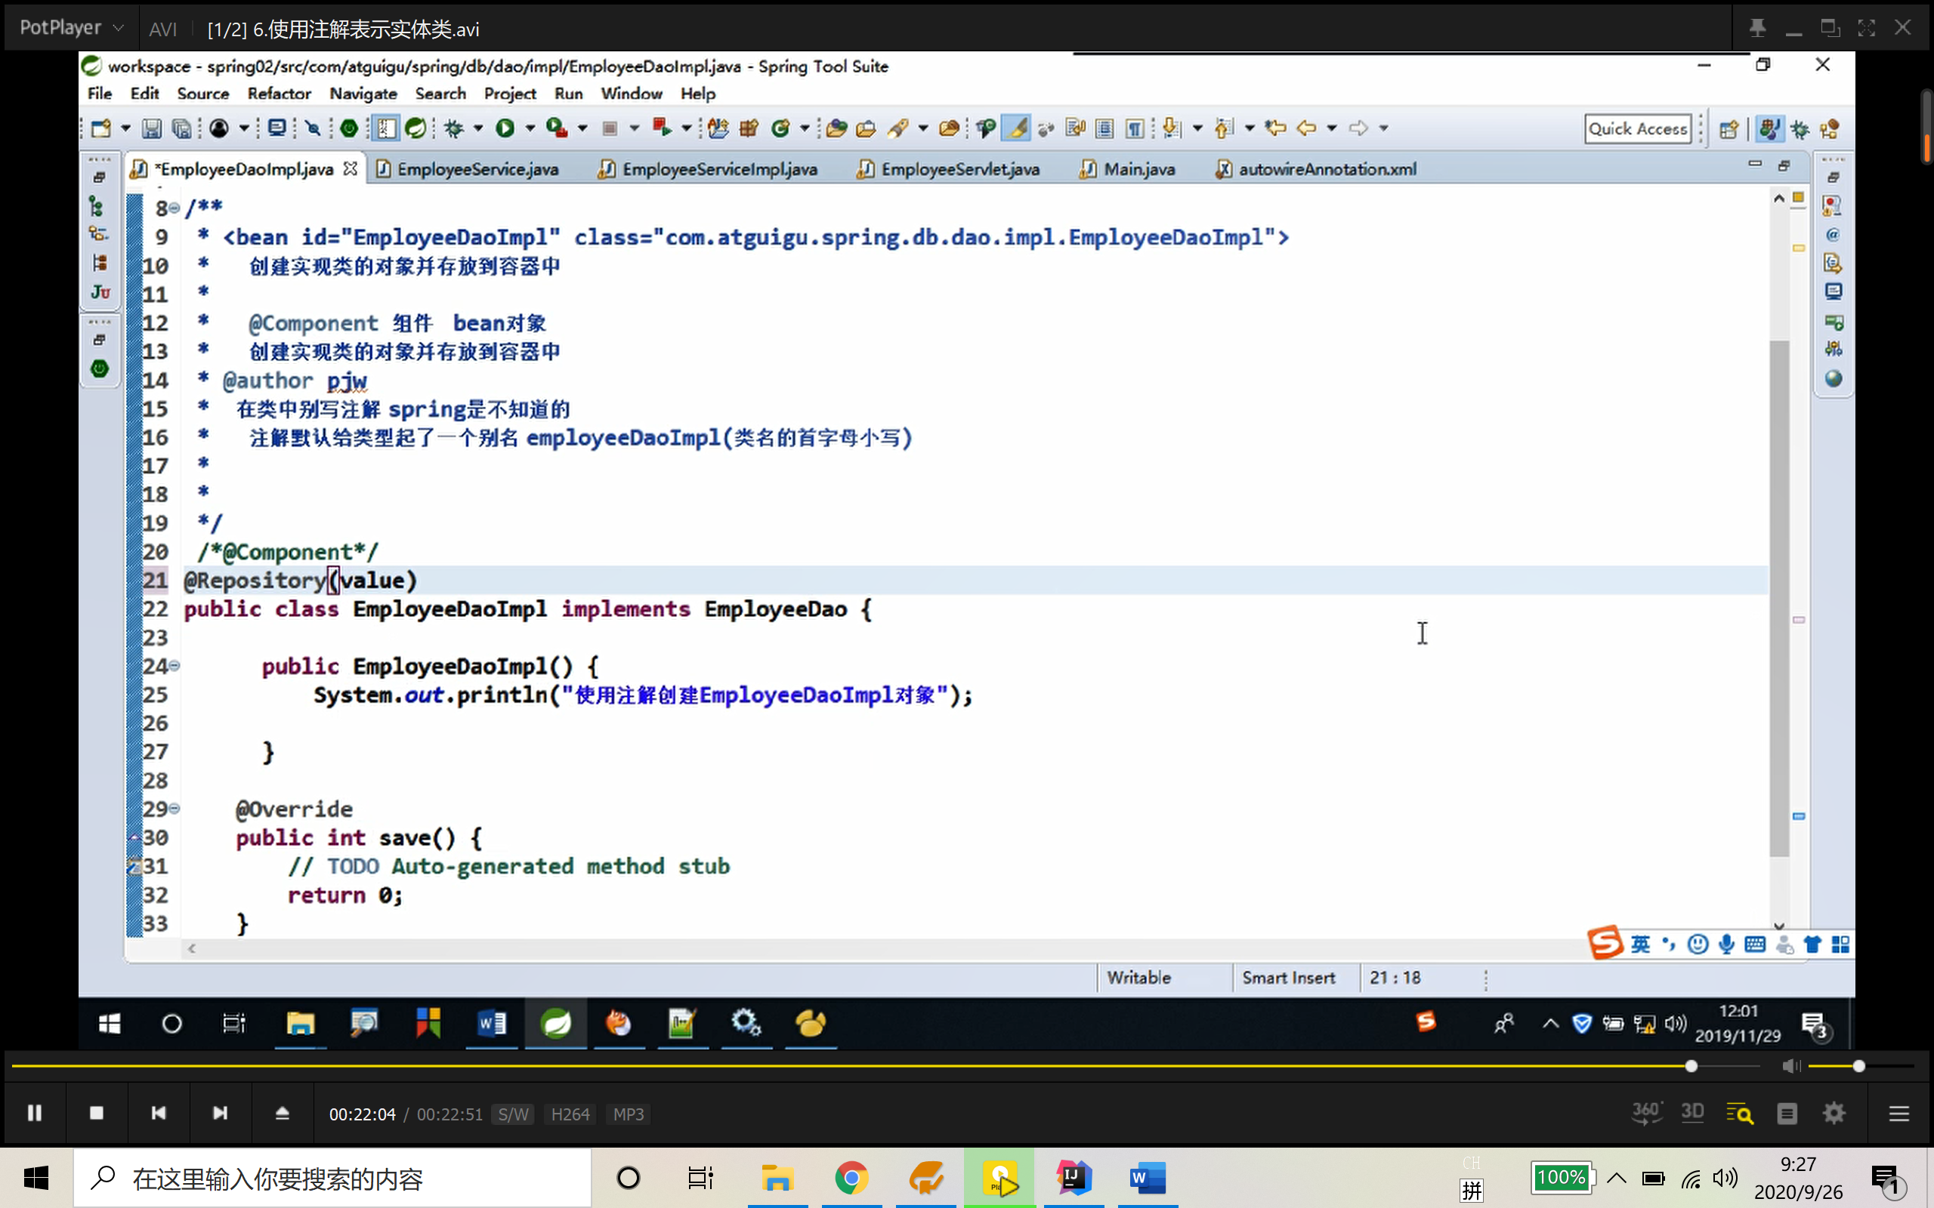

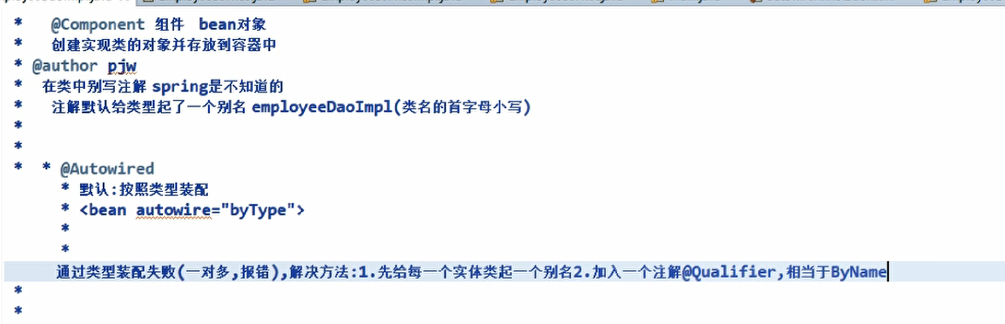

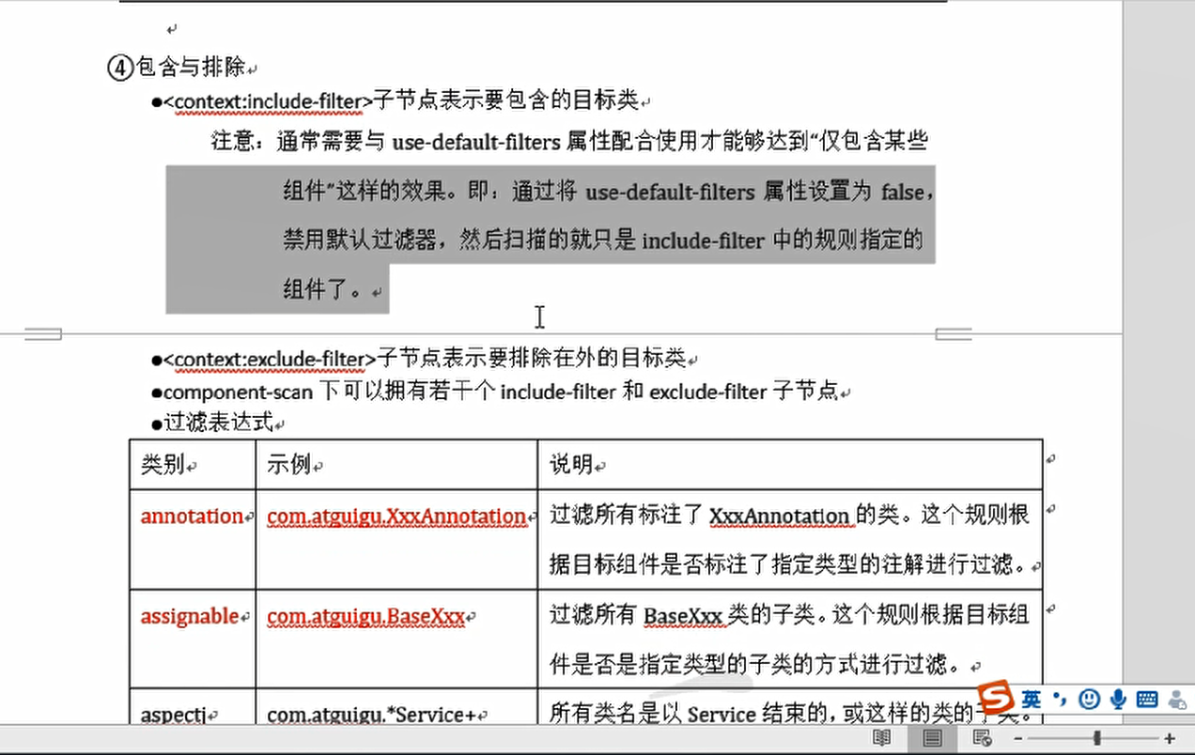

1. AOP前奏
2. Jdbc模板
   1. 概述

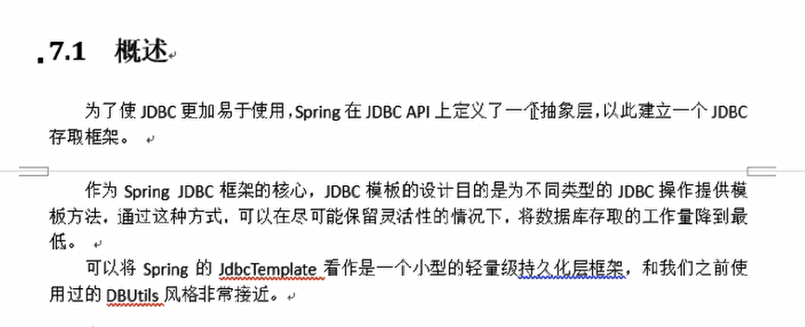

* 1. 环境准备
     1. 导包

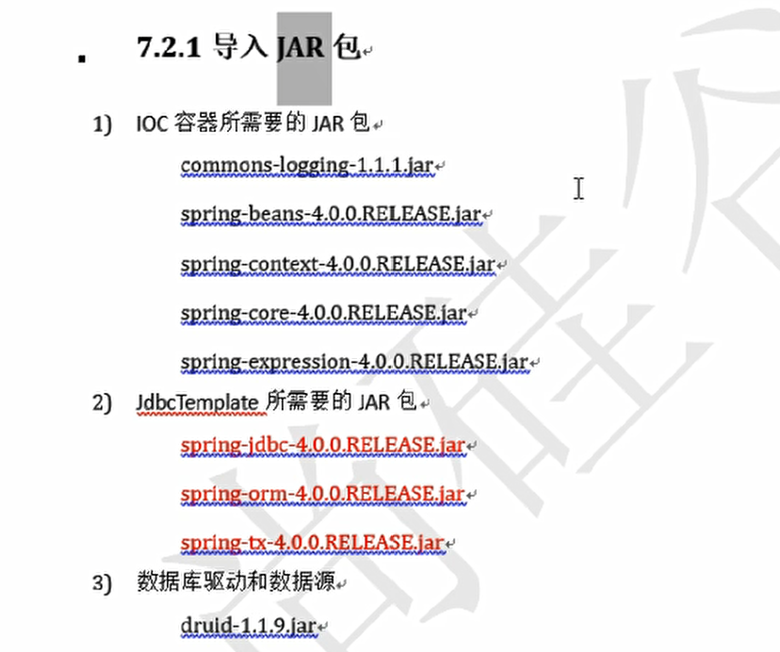

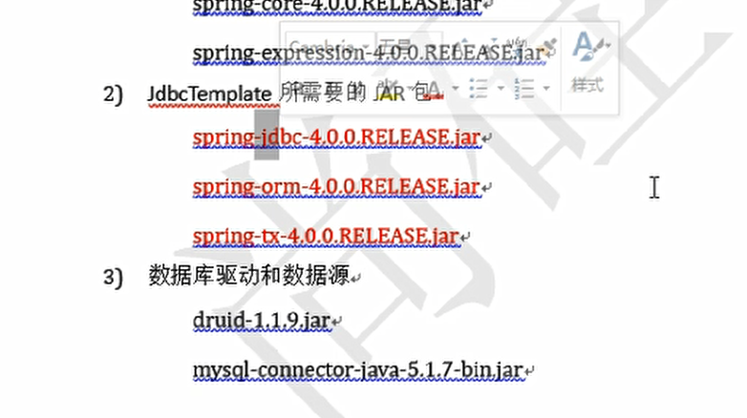

* + 1. 配置

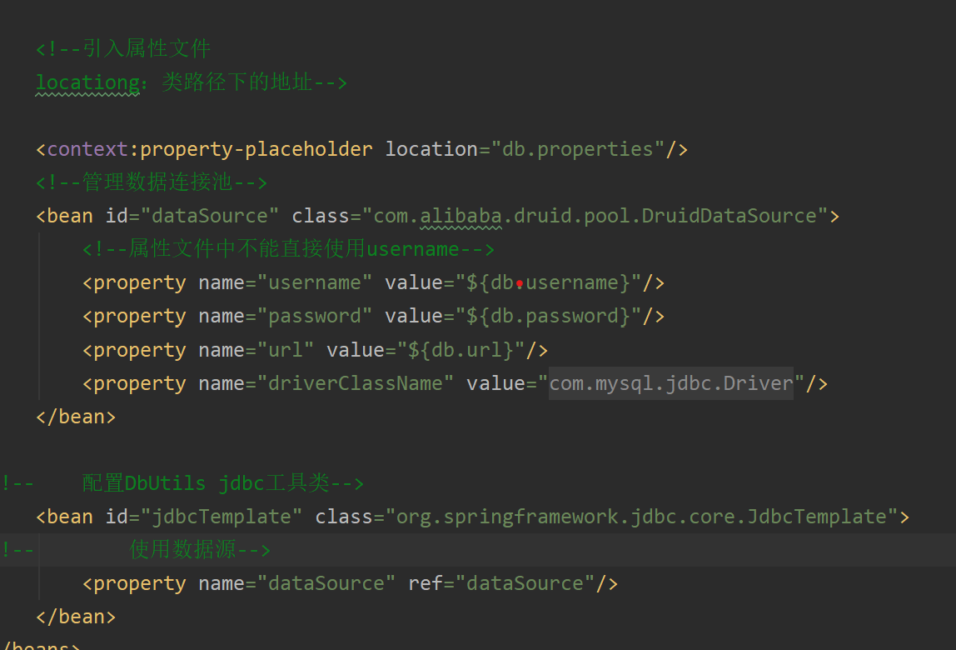

* + 1. 使用
       1. 增删改

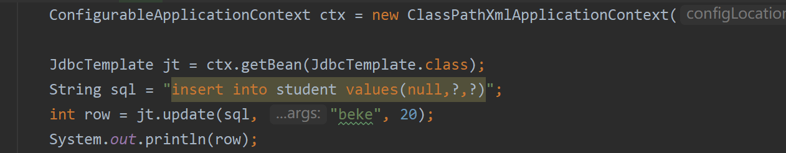

* + - 1. 查询

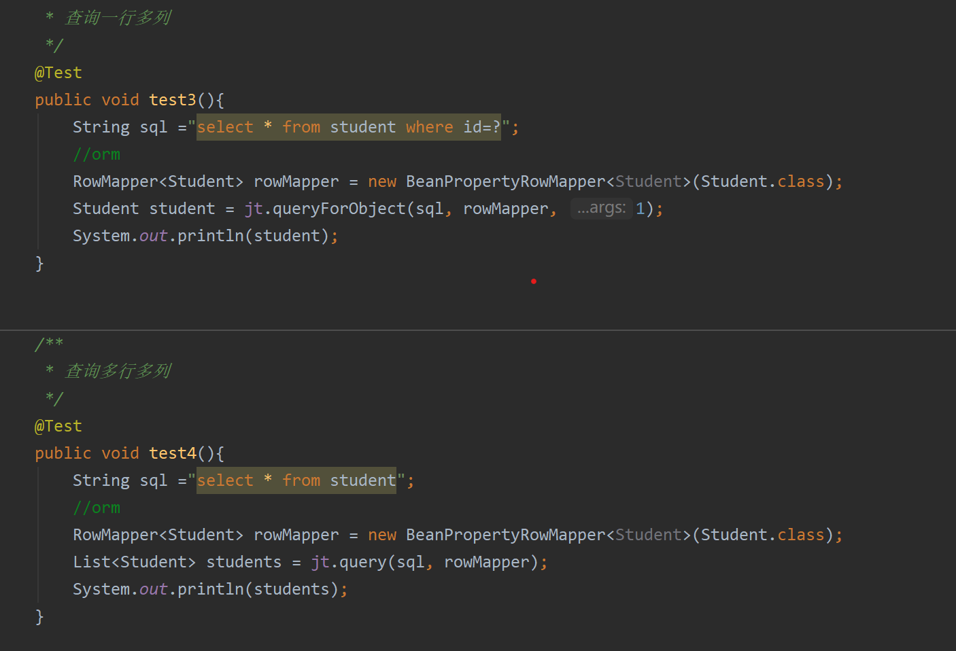

* + - 1. 批量增删改

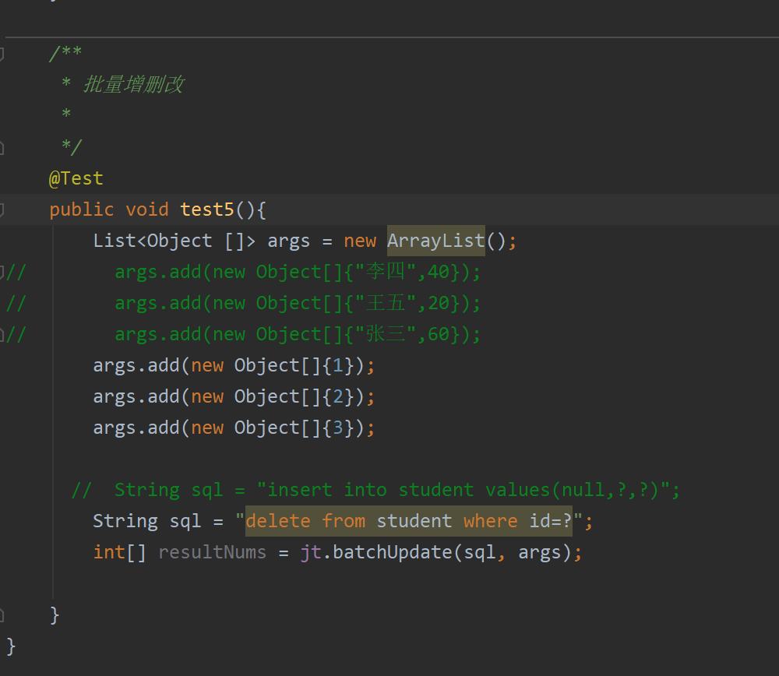

1. 声明式事务管理

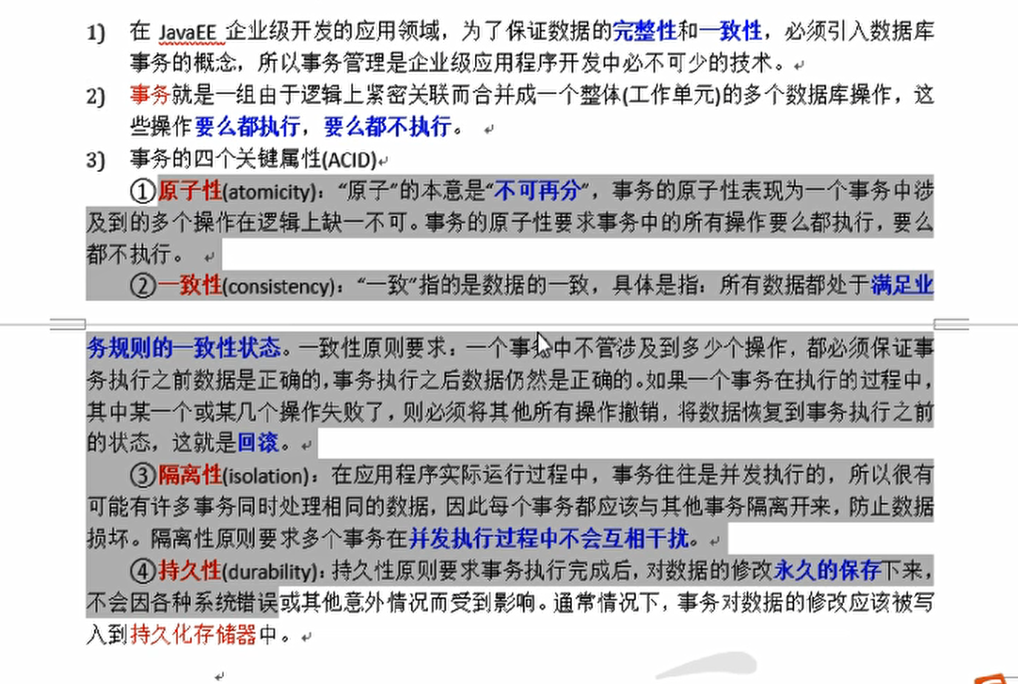

* 1. 编程式事务管理

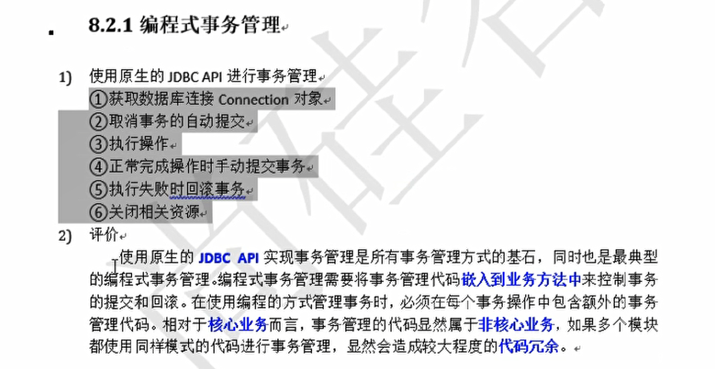

* 1. 声明式事务管理

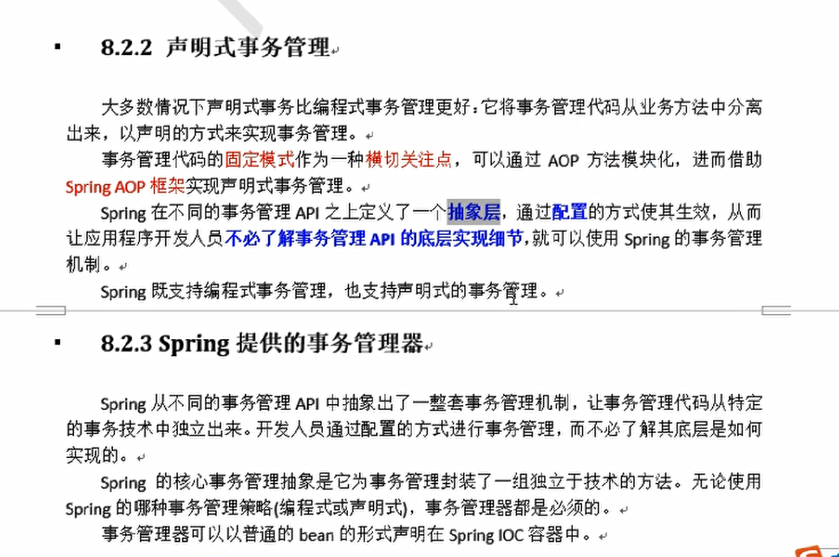

* 1. Spring事务管理器

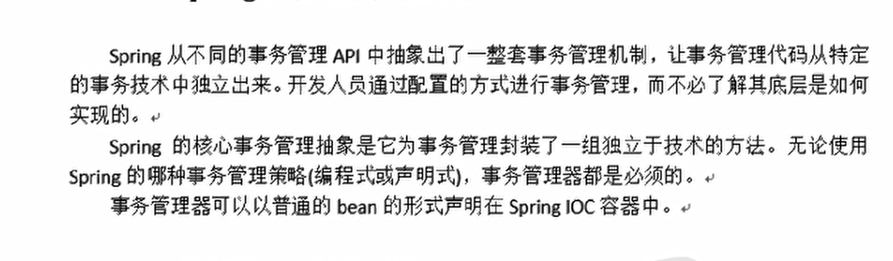

* 1. 主要实现

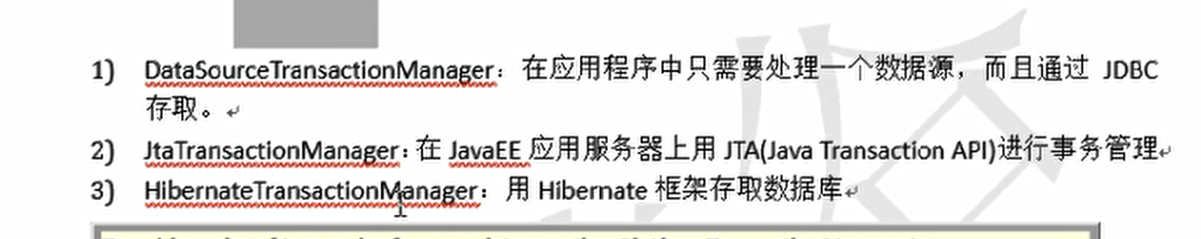

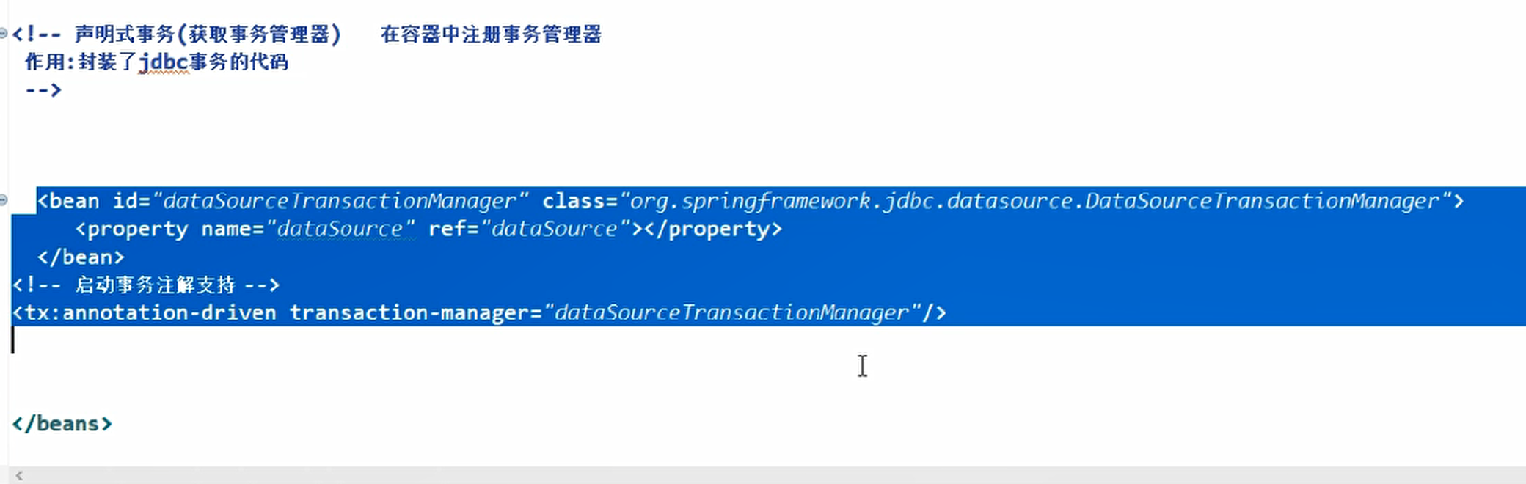

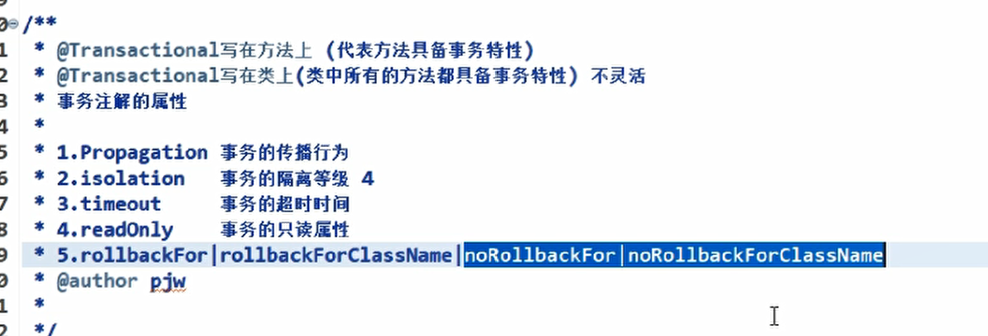

* + 1. 传播行为

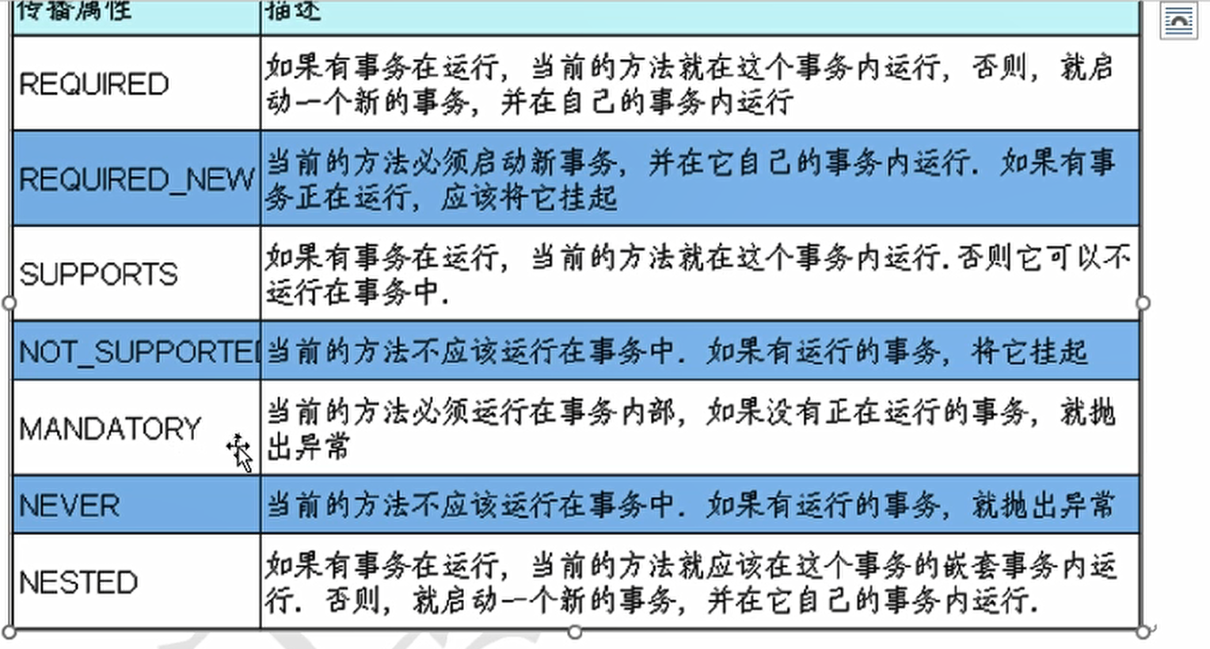

* + 1. 隔离级别

数据库系统必须具有隔离并发运行各个事务的能力，使它们不会相互影响，避免各种并发问题。**一个事务与其他事务隔离的程度称为隔离级别**。SQL标准中规定了多种事务隔离级别，不同隔离级别对应不同的干扰程度，隔离级别越高，数据一致性就越好，但并发性越弱。

1. **读未提交**：READ UNCOMMITTED

允许Transaction01读取Transaction02未提交的修改。

1. **读已提交**：READ COMMITTED

要求Transaction01只能读取Transaction02已提交的修改。

1. **可重复读**：REPEATABLE READ

确保Transaction01可以多次从一个字段中读取到相同的值，即Transaction01执行期间禁止其它事务对这个字段进行更新。

1. **串行化**：SERIALIZABLE

确保Transaction01可以多次从一个表中读取到相同的行，在Transaction01执行期间，禁止其它事务对这个表进行添加、更新、删除操作。可以避免任何并发问题，但性能十分低下。